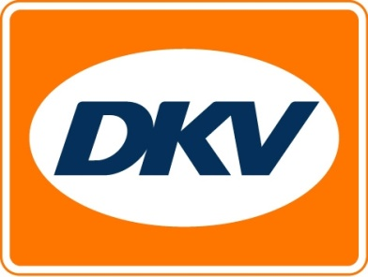

DKV breidt Oost-Europees servicenetwerk uit
Tank- en servicekaart aanbieder DKV versterkt voor eind dit jaar zijn netwerk
met 500 tankstations in Rusland en Wit-Rusland
Brussel, 4 november 2015 – Klanten van DKV Euro Service kunnen met hun DKV CARD voor het cash-vrij afrekenen van brandstof nu ook terecht in Rusland en Wit-Rusland. In deze landen voegt tank- en servicekaart aanbieder DKV voor het eind van dit jaar 500 tankstations aan haar servicenetwerk toe. Huidige nieuwe partners van DKV in Rusland en Wit-Rusland zijn Belorusneft, EKA, Gazprom, Tatneft, PTK, ARIS, Surgutneftegas en Astra. Daarnaast zijn er plannen voor uitbreiding van het dienstenaanbod met nog meer oliemaatschappijen.
“Ondanks de huidige economische recessie is Rusland een belangrijke toekomstige markt, en dan vooral omdat het tot de grootste energieproducenten van de wereld behoort. In dat opzicht vormt Wit-Rusland een doorvoerland van strategisch belang”, zegt Klaus Burkart, directeur divisie Nieuwe Markten bij DKV. “Ons productaanbod omvat de belangrijke doorvoerroutes en biedt onze klanten hoogwaardige verzorgingsopties tegen een aantrekkelijke prijs.”
De bijkomende tankstations kunnen vanaf nu worden opgevraagd via de kaarten van DKV MAPS en de DKV APP.

DKV Euro Service
DKV Euro Service is al ca. 80 jaar een van de meest toonaangevende service providers op gebied van wegvervoer en logistiek. Variërend van verzorging onderweg zonder contante betaling bij 54.700 acceptatiepunten van allerlei merken tot aan tol afrekenen en btw-restitutie biedt DKV tal van diensten met als doel kostenoptimalisatie en effectief fleet management op de Europese wegen. DKV maakt deel uit van DKV MOBILITY SERVICES Group, die 700 medewerkers heeft. In 2014 realiseerde deze groep, die in 42 landen vertegenwoordigd is, een omzet van 5,7 miljard euro.
Momenteel zijn er circa 2,5 miljoen DKV CARDS en on board units in omloop bij ruim 120.000 klanten. In 2014 is de DKV CARD voor alweer de tiende achtereenvolgende keer uitgeroepen tot Beste Merk in de categorie fuel en service cards.
Voor meer informatie: www.dkv-euroservice.com
Of via social media: Twitter, LinkedIn of Blog site.
Contact bij DKV :
Greta Lammerse, Tel.: +31 252345655, E-mail: Greta.lammerse@dkv-euroservice.com

Persbureau: Square Egg BVBA
Sandra Van Hauwaert, GSM: +32 497 25 18 16, E-mail: sandra@square-egg.be

